第二章 第4节 免疫调节（第二课时）
姓名___________ 班级____________
【目标导学】：
教学  目标 | 知识 | 概述人体免疫系统在维持稳态中的作用。
教学  目标 | 能力 | 1.进行图表解读。 2.进行观察、比较、分析。
教学  目标 | 情感态度与价值观 | 1.关注艾滋病的流行和预防。  2.形成生物体结构和功能相适应的观点。
教学重点：第三道防线的防卫功能
教学难点：细胞免疫的过程，以及体液免疫与细胞免疫的关系
【考纲要求】：人体免疫系统在维持稳态中的作用：B
【课前预习】：
预习书本P37-38细胞免疫结束，完成金榜23页基础自主梳理
【课堂展开】：
一、情境导入：
艾滋病起源于非洲，后由移民带入美国。1981年6月5日，美国亚特兰大疾病控制中心在《发病率与死亡率周刊》上简要介绍了5例艾滋病病人的病史，这是世界上第一次有关艾滋病的正式记载。1982年，这种疾病被命名为"艾滋病"。不久以后，艾滋病迅速蔓延到各大洲。1985年，一位到中国旅游的外籍青年患病入住北京协和医院后很快死亡，后被证实死于艾滋病。这是我国第一次发现艾滋病。
艾滋病严重地威胁着人类的生存，已引起世界卫生组织及各国政府的高度重视。艾滋病在世界范围内的传播越来越迅猛，严重威胁着人类的健康和社会的发展，已成为威胁人们健康的第四大杀手。联合国艾滋病规划署2006年5月30日宣布自1981年6月首次确认艾滋病以来，25年间全球累计有6500万人感染艾滋病毒，其中250万人死亡。到2005年底，全球共有3860万名艾滋病病毒感染者，当年新增艾滋病病毒感染者410万人，另有280万人死于艾滋病。2008年7月29日 联合国艾滋病规划署星期二发布了《2008艾滋病流行状况报告》。报告指出，2007年，全球防治艾滋病的努力取得了显著进展，艾滋病流行首次呈现缓和局势，新增艾滋病毒感染者的数量以及因艾滋病死亡的人数都出现下降；不过，各国的情况并不均衡，全球艾滋病患者的总数也仍然居高不下。2007年全球新增艾滋病毒感染者270万，比2001年下降了30万；因艾滋病死亡的人数为200万，比2001年下降20万。据专家介绍，艾滋病病毒感染者从感染初期算起，要经过数年、甚至长达10年或更长的潜伏期后才会发展成艾滋病病人。艾滋病病人因抵抗能力极度下降会出现多种感染，如带状疱疹、口腔霉菌感染、肺结核，特殊病原微生物引起的肠炎、肺炎、脑炎等，后期常常发生恶性肿瘤，直至因长期消耗，全身衰竭而死亡。
虽然全世界众多医学研究人员付出了巨大的努力，但至今尚未研制出根治艾滋病的特效药物，也没有可用于预防的有效疫苗。目前，这种病死率几乎高达100%的"超级癌症"已被我国列入乙类法定传染病，并被列为国境卫生监测传染病之一。故此我们把其称为"超级绝症"。
为什么患艾滋病的人免疫能力会下降呢？与我们学习的哪一种免疫调节关系密切呢？
二、新知探究：
（一）免疫系统的防卫功能
1、非特异性免疫——第一道防线、第二道防线
2、特异性免疫――第三道防线
第三道防线主要由______________和________________借助血液循环和淋巴循环而组成的。
（1）体液免疫的过程：
观察P37图2—16体液免疫示意图，尝试完成下面流程图，并分析以下问题：

抗原 吞噬细胞 _____细胞 B细胞 记忆细胞
（如细菌）
_____细胞 抗体 抗体与抗原结合

（2）细胞免疫的过程：（定义）___________________________________________________。
读图2—17，归纳细胞免疫过程。（可以用异色笔画在体液流程图上）
a.效应T细胞如何发挥作用？___________________________________________________
b.它能否直接将抗原消灭？_____________________________________________________
c.抗原释放后如何被清除？_____________________________________________________
【思考】
可以识别抗原的细胞或物质有____________________________________________
可以特异性识别抗原的细或物质有_______________________________________________。
吞噬细胞属于哪道防线？____________________________________________________

【比较填写】体液免疫和细胞免疫的比较表。
类 型  项 目 |  | 体液免疫 | 细胞免疫
不同点 | 主要的淋巴细胞
不同点 | 作用方式 | 浆细胞产生的 与相应的抗原特异性结合 | 与靶细胞密切接触使靶细胞裂解死亡
不同点 | 作用对象 | 的抗原
相同点 |  | 都能产生
联系
免疫中相关细胞的比较表
细胞名称 | 功能
吞噬细胞 | 非特异性免疫：
吞噬细胞 | 特异性免疫：
B细胞 | 识别抗原并增殖分化为记忆细胞和浆细胞
T细胞 | 体液免疫：
T细胞 | 细胞免疫：
浆细胞
效应T细胞 | 分泌淋巴因子，与靶细胞密切接触，使靶细胞裂解死亡
记忆细胞 | 体液免疫：识别抗原，迅速增殖分化为
记忆细胞 | 细胞免疫：识别抗原，迅速增殖分化为
3、自身免疫疾病和过敏反应：
阅读P38第2、3段，讨论下列问题：
（1）免疫系统的防卫功能越强越好吗？
（2）自身免疫疾病是把________________当做外来异物进行攻击而引起的。
（3）过敏反应的过敏原是_________________。

（二）免疫系统的监控和清除功能：
阅读教材P38，归纳免疫系统的作用:
(1)___________________(2)________________________(3)__________________________。
【例1】 人体的免疫功能，可清除自身的损伤细胞。在这一生理过程中，损伤细胞属于( )
A、病原体 B、抗原性物质 C、抗体 D、自身物质

（四）免疫学的应用：
阅读教材P38-39, 讨论下列问题：
(1)免疫学的应用有哪些方面？
(2)想一想，疫苗的本质是什么？
(3)阅读P39中“资料分析”，回答其问题。

（五）艾滋病的流行与预防：
1、AIDS是指________________，HIV是指__________，艾滋病病毒的遗传物质是________
2、艾滋病的病因是_________________________
3、艾滋病的直接死因是_______________________________________________
4、艾滋病的主要传播途径________________、___________________、__________________

【例2】艾滋病已成为威胁人类健康的一大杀手。下列有关艾滋病的说法，不正确的是（ ）
A.HIV主要攻击人体内的T细胞，使人类几乎丧失一切免疫功能
B.艾滋病就是指获得性免疫缺陷综合症
C.HIV主要由DNA、RNA和蛋白质构成，但没有核糖体
D.艾滋病患者最终无法抵抗其他病菌、病毒的入侵，或发生恶性肿瘤而死亡

【经典归纳】：
1、特异性免疫包括____免疫和_____免疫。前者主要靠____________增殖分化成_______________，再由____________产生___________发挥作用；后者主要靠__________增殖分化成______________，再由_____________接触____________发挥作用。
2、
 | 非特异性免疫 | 特异性免疫
结构
特点 | 出现_____，作用范围_______，强度_______ | 出现______，作用范围_______，针对性_____，强度大
联系
3、过敏反应是指已__________的机体，在_______次接受__________抗原时所发生的组织损伤或功能紊乱。引起过敏反应的物质称为___________。
4、免疫系统的功能：（1）_____________（2）___________（3）________________。
【课堂训练】
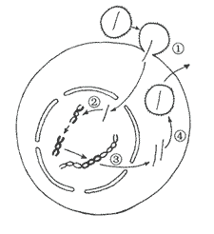
1、艾滋病病毒（HIV）是一种球形病毒，外有蛋白质组成的外壳，内有两条RNA。下图为HIV侵染人体淋巴细胞及其繁殖过程的示意图，请据图回答：
（1）图中的①表示病毒正在侵入淋巴细胞，该淋巴细胞的类型是 ，进入淋巴细胞的是病毒的 。
（2）遗传学上将过程②称为 。
（3）③④的信息传递过程分别称为 。
（4）HIV有Ⅰ和Ⅱ两种类型，其中Ⅰ型又有7个亚型，Ⅰ型的基因组中4个主要基因的变异率最高可达22％。多达100种左右的HIV变异株是目前研制疫苗的主要困难，因此切断传播途经是唯一行之有效的预防措施。HIV众多变异类型的形成是 的结果，这种变化特点与一般生物的不同之处是 ，其原因是 。
（5）据最近研究认为，引起“严重急性呼吸系统综合症”（SARS）的病原体可能是 。它和HIV一样，遗传信息的传递规律是按照 的规律进行的（可用简图表达）。
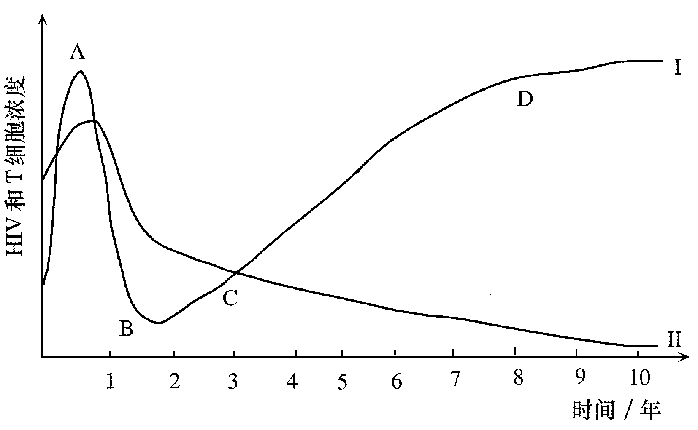2、(8分)下图表示HIV感染人体后，体液中的HIV浓度和人体内主要的免疫细胞T细胞数量的变化过程曲线，请据图回答下列问题：

(1)能表示T细胞数量变化的曲线是 。

(2)第200天至400天内，HIV的数量变化是 ，其主要原因是 ，使HIV失去寄生的基础，而被吞噬消灭。
(3)T细胞数量减少后，也大大影响了人体的体液免疫功能，因为T细胞能_______ ___， B细胞受到刺激后，开始一系列的增殖、分化，大部分分化为_________ _，产生抗体，小部分形成记忆细胞。
(4)目前，人一旦被确诊为艾滋病患者，一般2—3年死于其他疾病或癌症，这是因为 。
(5)某同学吃了艾滋病患者手工制作的水饺，能否患艾滋病? __________，原因是_ _ ____ _。

【你的疑惑】
____________________________________________________________________

